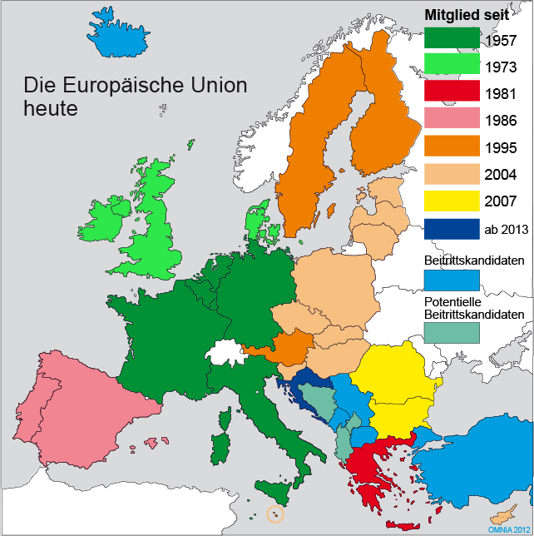
M1 Mitgliedsländer der Europäischen Union

Dateiname | M1 Mitgliedsländer der Europäischen Union
Kurzbeleg | Aktion Europa 2012: o.S.
Langbeleg | Aktion Europa (2012): Mitgliedsstaaten der Europäischen Union. <http://www.europarl.europa.eu/brussels/website/content/modul_01/abb_EUBeitritt2010.html> (Zugriff: 2015-03-24).
Lizenz | © Aktion Europa
Materialtyp | Karte – Thematische Karte (Kontinent)

